SPRAWOZDANIE

Zajęcia: Matematyka Konkretna

Prowadzący: prof. dr hab. inż. Vasyl Martsenyuk

|  |  |
| --- | --- |
| Laboratorium Nr 4  Data 30.10.2023  Temat: SVD – PCA  Wariant 6 | Rafał Klinowski  Informatyka  II stopień, stacjonarne,  2 semestr, gr. a |

1. Polecenie:

Ćwiczenie polegało na stworzeniu notatnika Jupyter w języku Python do przeprowadzenia analizy głównych składowych (PCA) przy pomocy metody SVD.

Wariant zadania: 6



2. Napisany program, uzyskane wyniki

Podczas implementacji ćwiczenia bazowano na projekcie udostępnionym w ramach materiałów do laboratorium.

Na początku utworzono niezbędne macierze, potrzebny kąt oraz wczytano dane z pliku tekstowego. Dane zostały zamienione na macierz (10000x2).



Następnie utworzono pierwszy wykres, przedstawiający ułożenie wczytanych punktów w układzie współrzędnych.



Kolejnym krokiem było przeprowadzenie SVD, analogicznie jak w poprzednich ćwiczeniach laboratoryjnych.



Następnie na podstawie SVD przygotowano oraz obliczono PCA, zgodnie z instrukcją laboratoryjną.



Poniżej można znaleźć wykres przedstawiający uzyskane wyniki – punkty w układzie z nałożonymi obliczonymi wartościami.

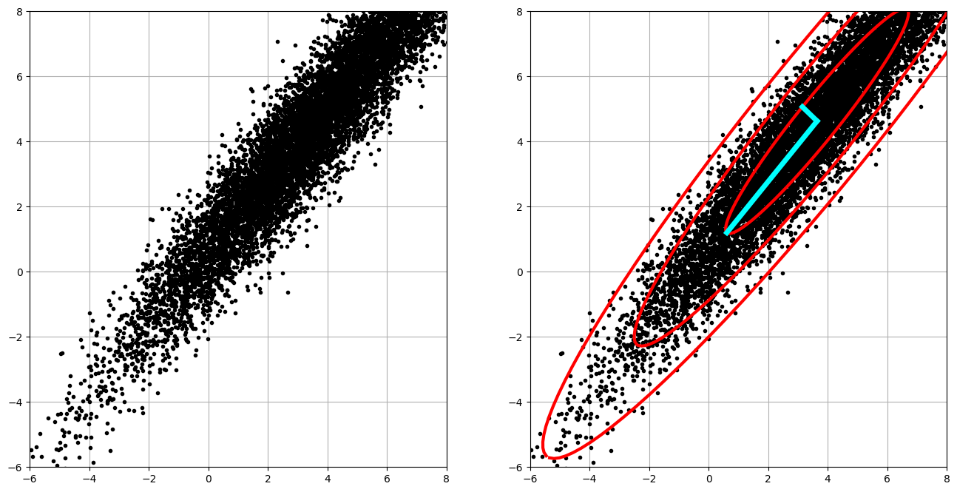

Na podstawie ćwiczenia można wyciągnąć parę wniosków:

* Domyślną implementację PCA bardzo łatwo dostosować do nowych danych – większość instrukcji jest analogiczna, różni się jedynie samymi danymi oraz ich rozmiarem
* SVD doskonale nadaje się do analizy głównych składowych – PCA

Repozytorium zawierające uzyskane wyniki wraz z niezbędnymi plikami: <https://github.com/Stukeley/MatematykaKonkretna/tree/master/Lab4>